Учебная гидрометрическая практика.

Целями учебной гидрометрической практики является закрепление и углубление теоретической подготовки бакалавров, и приобретение ими практических навыков и компетенций в сфере изучения гидрологического режима водных объектов в связи с задачами экологической безопасности и комплексного использования водных ресурсов.
Задачами учебной гидрометрической практики является:
- ознакомить студентов с порядком соблюдения правил техники безопасности;
- научить студентов практическим методам инструментальных измерений уровней воды и её температуры, производству промеров глубин, измерению скоростей течения реки;
- закрепить методы фиксирования и обработки данных измерений (порядка записей водомерной книжке, промерном журнале, книжке измерения расходов воды, построения поперечных профилей и составления плана участка водомерного поста).

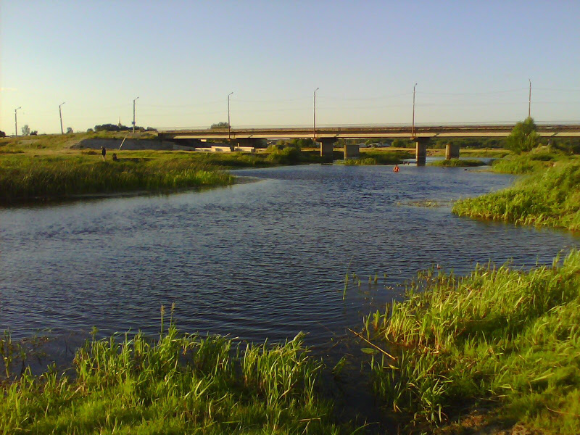

Место прохождение практики: река Усмань, село Боровое.

Нивелирование водомерного поста

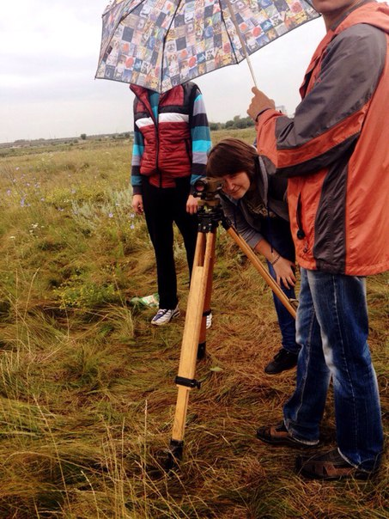

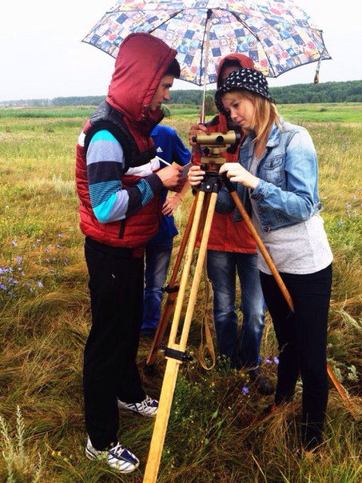

Тахометрическая съемка

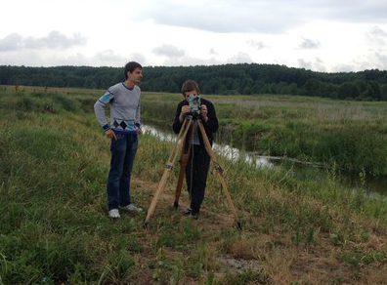

Работа с гидрометрической вертушкой
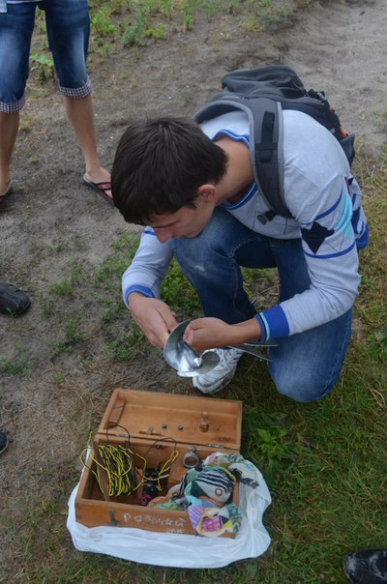

Экспериментальный этап практики включает в себя проведение работ по получению в полевых условиях, данных по ежедневным уровням воды, промерам глубин, измерению длин линий, горизонтальных и вертикальных углов, измерению скоростей течения, взятию проб воды на мутность.

